Tuesday, 5th May

**Tiger Time 4** (Student’s Book – page 5)

Listen and say the rap (audio adjunto)

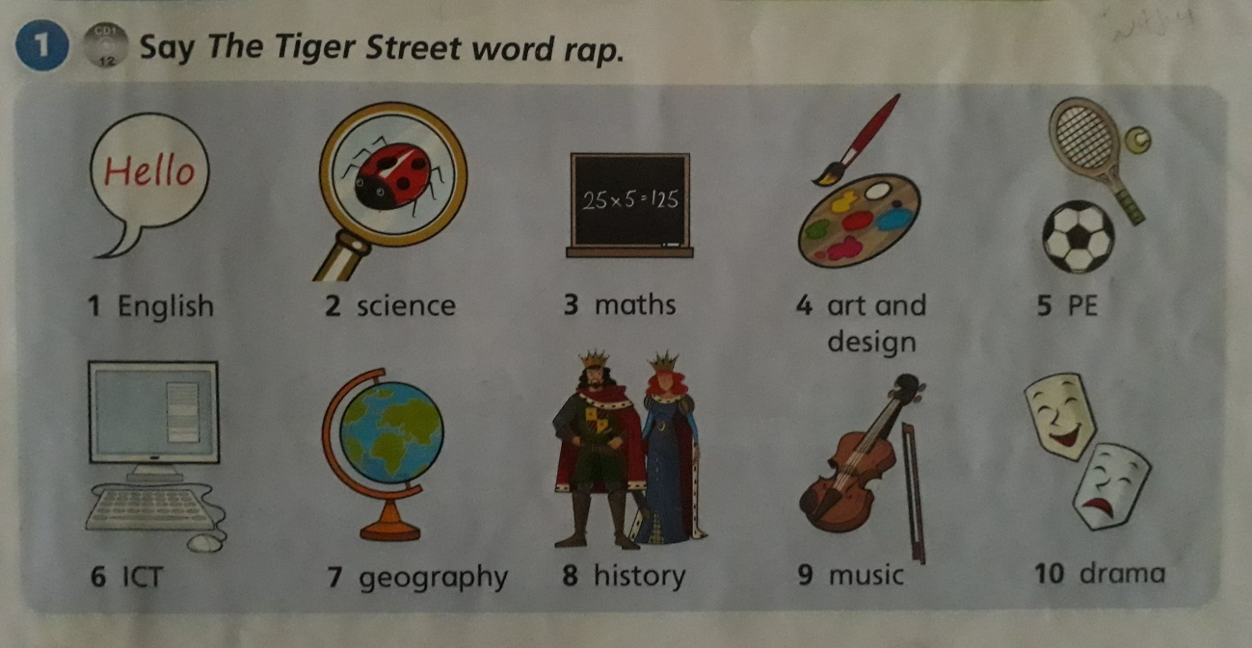

**Tiger Time 4** (Bookletde actividades)

Los alumnos que cuentan con su libro de actividades, realizan todo en el libro y aquellos que no lo tengan, pueden realizar las actividades aquí en este documento, a continuación de la imagen, o escribir las respuestas en la carpeta. Recuerden siempre poner la fecha en las actividades.

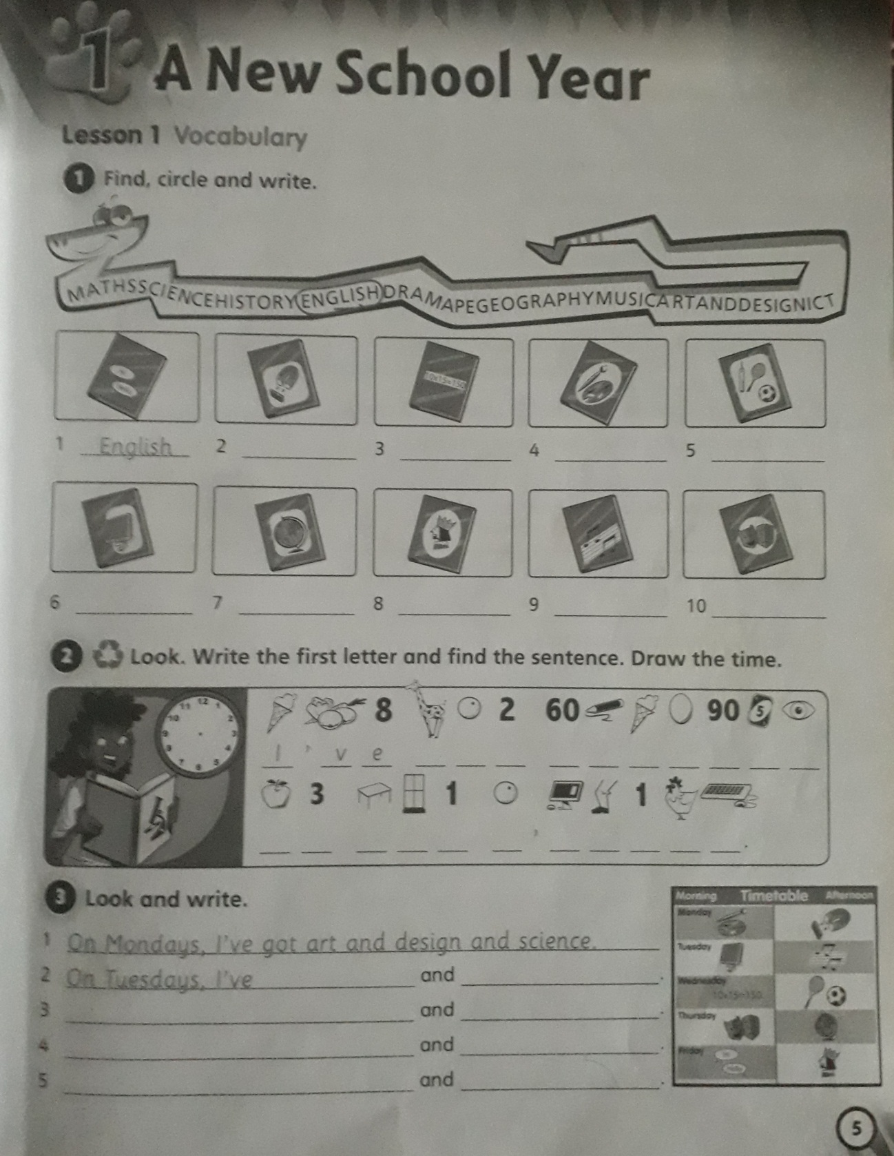

Activity 1:

1. English

2-

3-

4-

5-

6-

7-

8-

9-

10-

Activity 2:

I’VE GOT…….

Activity 3:

1. On Mondays, I’ve got art and design and science.
2. On Tuesdays, I’ve got….

3-

4-

5-